新北市永和區永和國民小學106學年度第二學期綜合領域教學計畫
班級 | 三年一班 |  | 授課老師 | 陳鴻綸 | 每週授課時數 | 2節
教學原則 |  | 1、教學中適時連結學生的生活經驗，並以學生為教學主體。  2、採多樣化教學方式，主張「適性發展」，尊重學生的想法及發言權。  3、善用多元評量的策略。  4、培養學生自主學習，增進學生獨立思考的能力。
教學目標 |  | （一）覺察自然界生命現象與人的關係。  （二）欣賞自然界生命現象，並了解和實踐與大自然正確互動的方式。  （三）了解社區機構與資源的使用方法。  （四）樂於運用社區機構與資源，豐富個人的學習與生活。  （五）覺察校園和社區中，提供服務的人和服務項目。  （六）擬定服務計畫，並具體實踐。  （七）享受生活中運用生活技能帶來的樂趣。  （八）了解使用家庭工具和家電用品的正確方法。  （九）主動動手做家事。  （十）覺察社區環境中潛藏的危險。  （十一）提出並實踐改善社區環境危險的方法。
課程架構
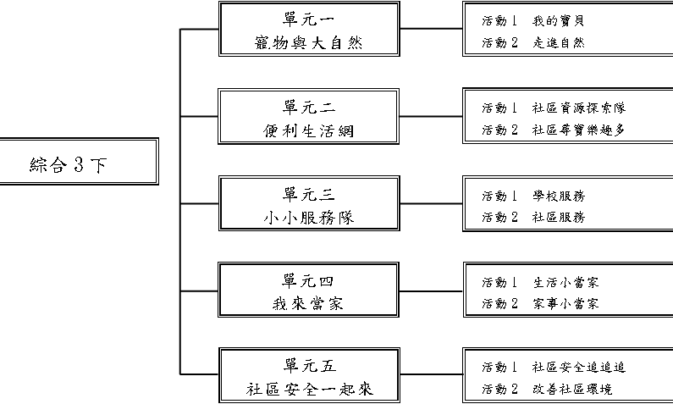
教學要求 |  | 1. 上課前能依照課程進度做預習，並事先蒐集資料。  2. 上課專心聽講，並積極參與課堂討論。  3. 回家後複習當日所學，完成回家作業。
教學方式 |  | 1.採互動教學為主，師生互動討論教學內容。  2.配合節慶或學校相關活動安排課程。  3.搭配課程需要進行作品製作、戲劇表演、或團體活動。

